UNTERRICHTSMATERIALIEN
NATUR UND TECHNIK
WÄSSERMATTEN

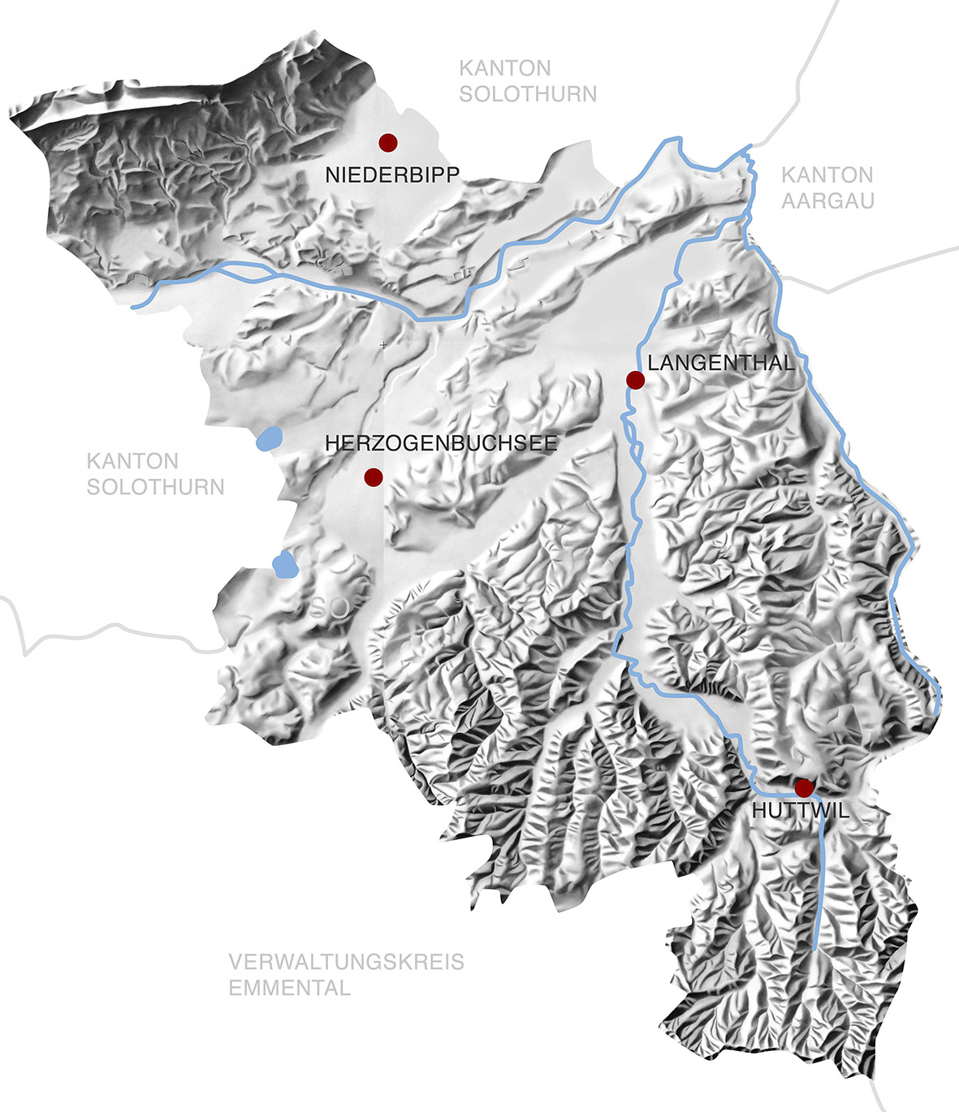

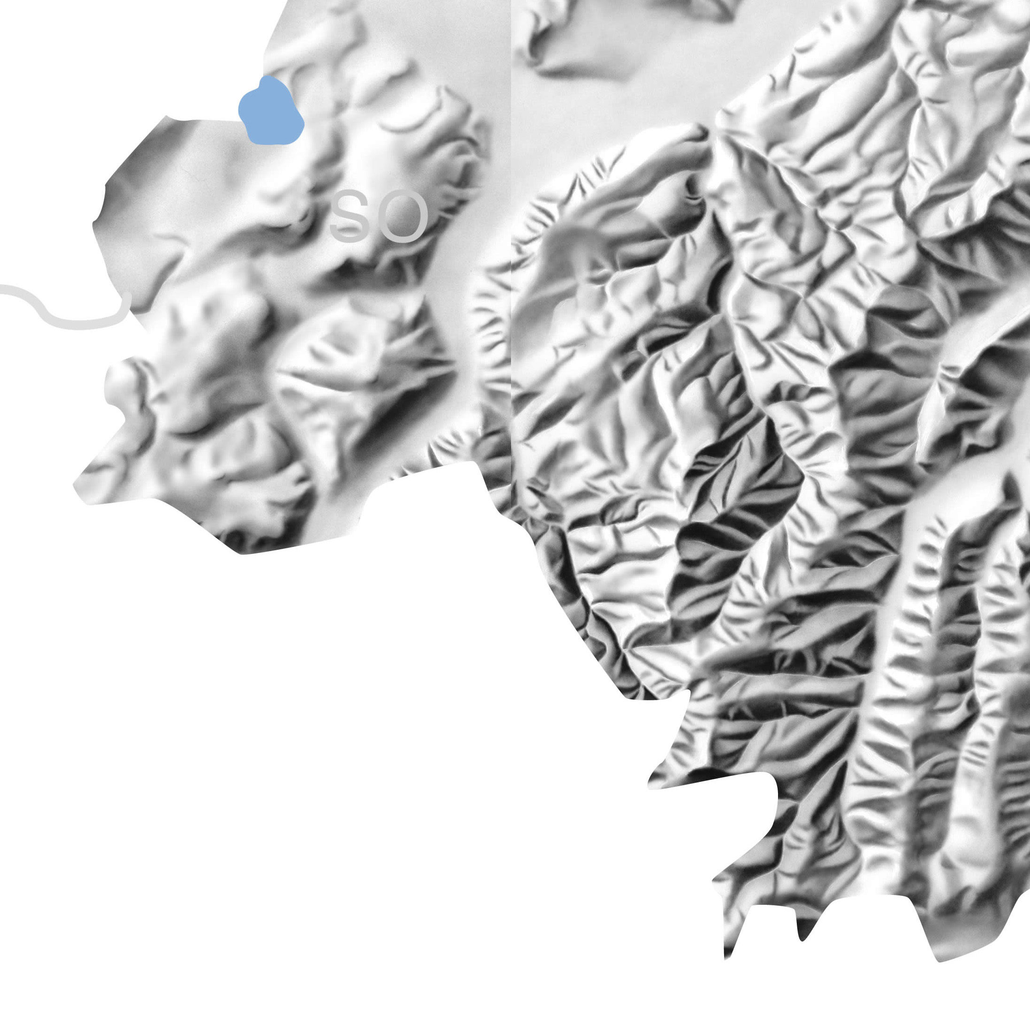
INHALTSVERZEICHNIS
Didaktische Hinweise 3
Sachinformationen für die Lehrperson 8
ArbeitsblÄtter für SuS 10
AB 1: Vom Bach auf die Wässermatte 11
AB 1: Vom Bach auf die Wässermatte (Lösung) 13
AB 2: Ein paar Fragen zu den Wässermatten 15
AB 2: Ein paar Fragen zu den Wässermatten (Lösung) 16

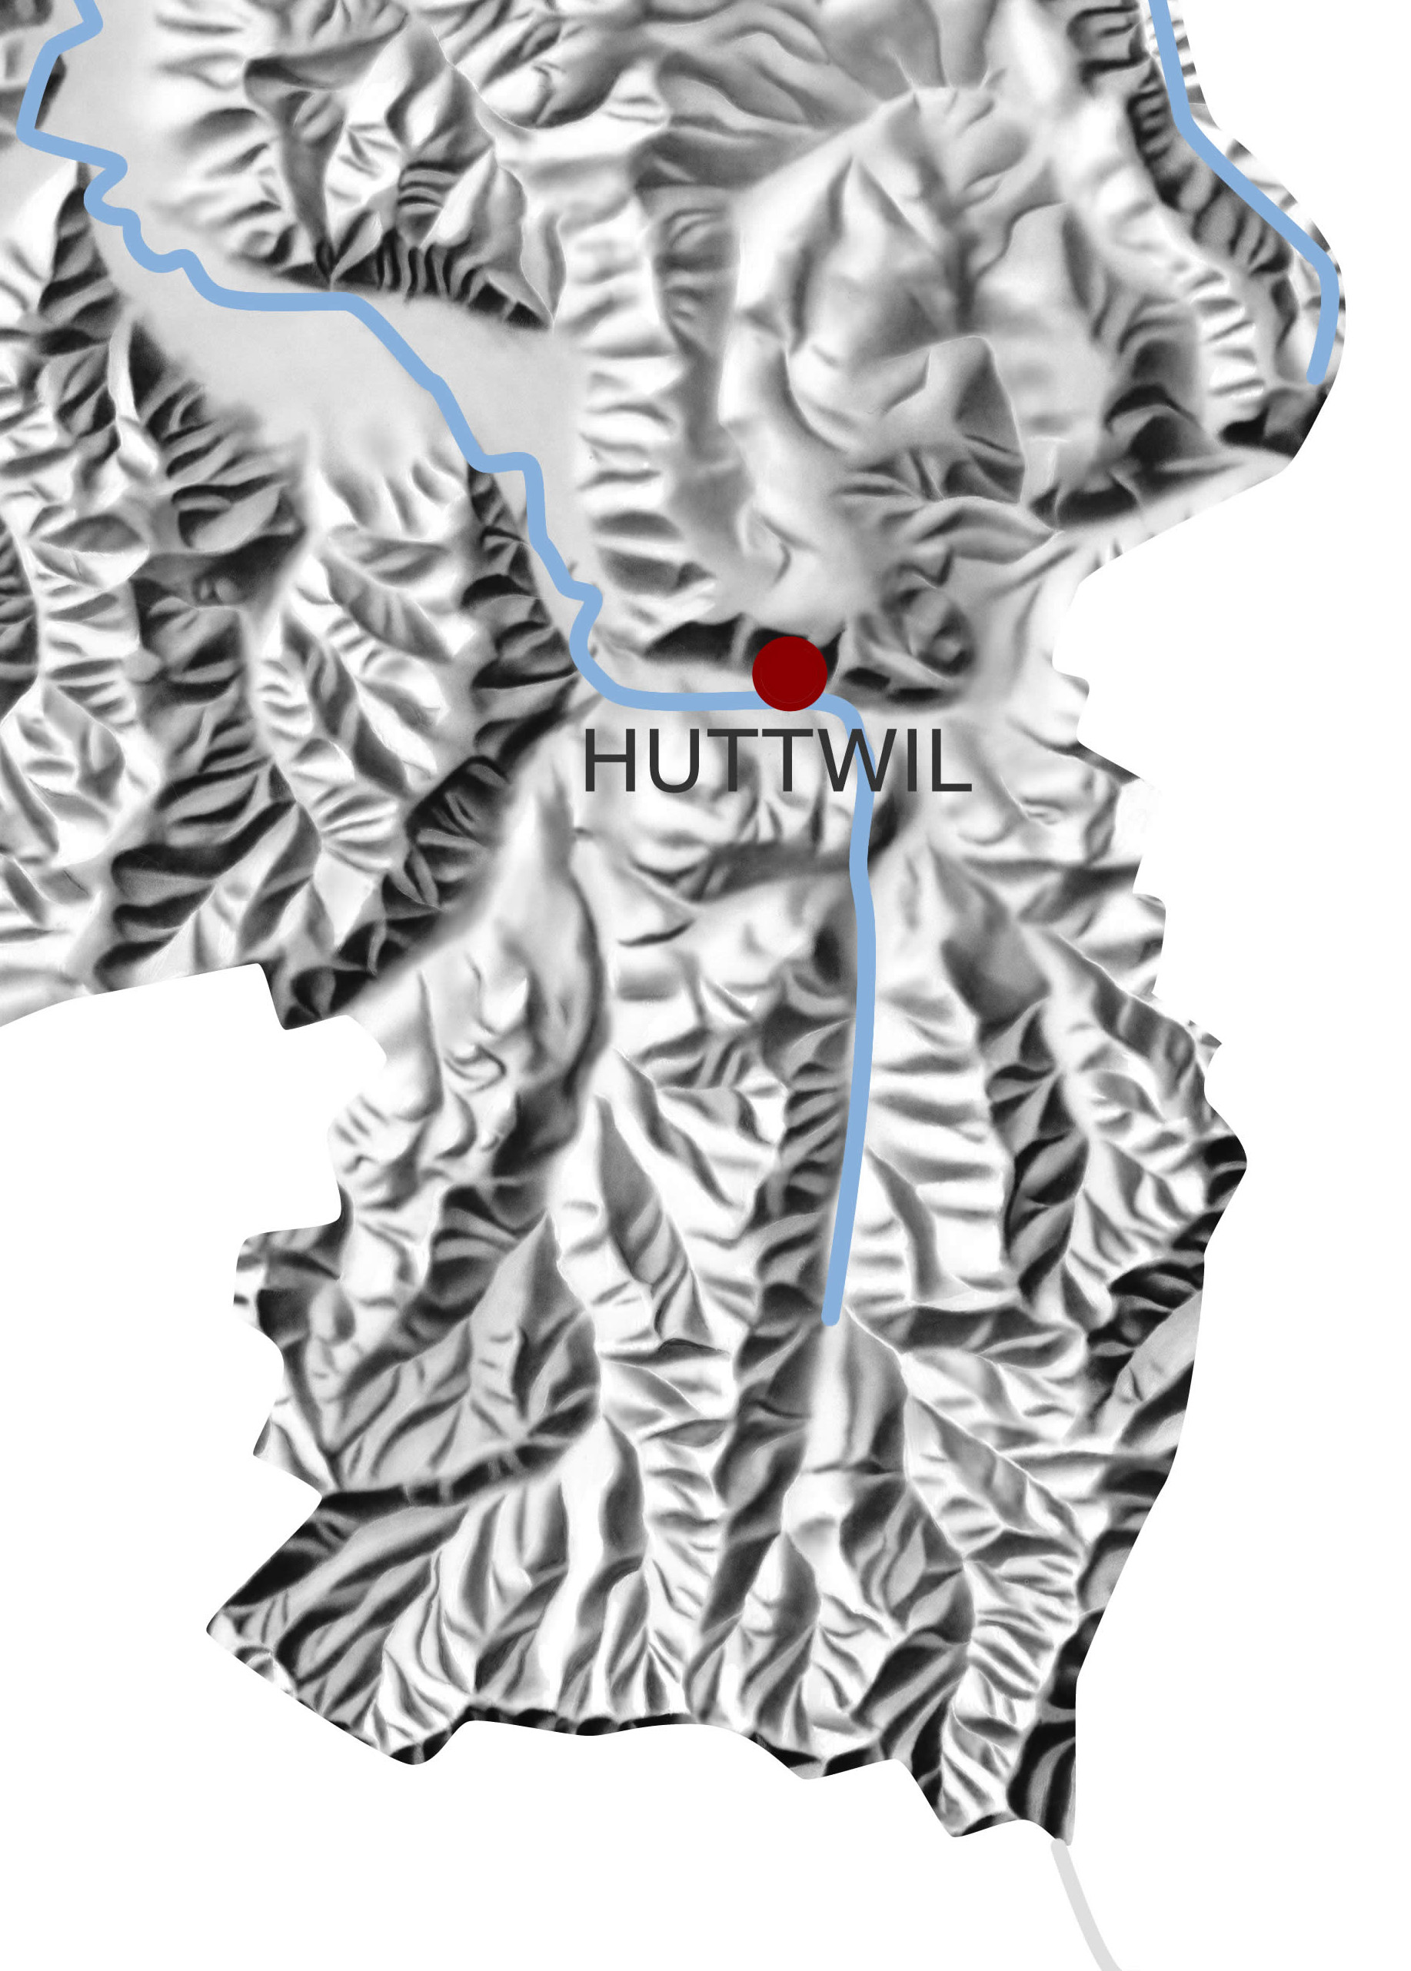
Didaktische Hinweise
Schulstufe: | Die Wässermatten eignen sich als Thema für alle Schulstufen, stufengerechte Lerninhalte sind möglich: Im Idealfall sind die Abläufe beim Wässern direkt erlebbar. In jedem Fall kann das Nutzungssystem z. B. anhand von Stauschleusen im Hauptbach, Wassergräben, Brütschen, Reliefverläufen usw. kognitiv erfasst werden. Nutzungsfragen, Zielkonflikte, langfristiger Zeithorizont usw. erlauben auch eine Auseinandersetzung mit den Wässermatten vor dem Hintergrund der nachhaltigen Entwicklung.
Orte: | Siehe Folgeseite
Thema: | Die Wässermatten sind gleichzeitig eine uralte Nutzungsform, eine lebendige Tradition im Sinn der Unesco, ein Kulturerbe sowie Lebens- und Erholungsraum. In der Region Oberaargau gehen sie bis auf das 13. Jh. zurück. Von den Anfängen bis 1848 standen die Wässermatten mit dem Wirken des Klosters St. Urban in Verbindung.  Beim Wässern steht nur im Ausnahmefall die Bewässerung im Vordergrund. Kurzfristig wird mit dem Wässern eine Düngung der Wiesen angestrebt. Normalerweise gelangen mit dem Bachwasser in erster Linie gelöste Nährstoffe auf die Wässermatten. Bei höheren Wasserständen sind es auch grössere Mengen Schwebstoffe. Diese haben teils ebenfalls eine Düngewirkung, tragen jedoch seit Jahrhunderten vor allem auch zur Bildung fruchtbarer Böden auf den einstmals kargen Kies- und Schwemmböden bei.
Inhalte: | Dieses Modul vermittelt in erster Linie, wo in der Region Oberaargau die Wässermatten am besten entdeckt werden können und wie sie funktionieren.
Kompetenzen: | Bei der Auseinandersetzung mit den Wässermatten dürfte bis auf weiteres vor allem die Fachkompetenz gefördert werden. Ideen für ein Lernangebot, das ein gemeinschaftliches Vorgehen z. B. bei der Bewässerung einer „Mini-Wässermatte“ erlaubt (Sozialkompetenz), sind vorhanden, aber noch relativ weit entfernt von einer Umsetzung.
Zeitbedarf: | Von einem Kurzbesuch im Rahmen eines Schulausflugs oder einer Schulreise bis zu einer mehrtägigen Lehrsequenz lassen sich rund um die Wässermatten verschiedenste Lernsequenzen gestalten. Naheliegende, thematische Kombinationsmöglichkeiten: Thema Bach, Boden, Biber, Eisvogel, Wasseramsel, Wässermatten-Sagen, Kloster St. Urban, Burgruine Grünenberg, Grenzpfad Napfbergland, lebendige Traditionen, Kulturerbe, nachhaltige Entwicklung usw.
Literatur: | - Buch „Wässermatten“, Valentin Binggeli et al., 1999, 278 S.  - Faltblatt „Wässermatten im Oberaargau“, 2012, Wässermatten-Stiftung, Postfach 817, 4901 Langenthal, 079 687 51 18, waessermatten@oberaargau.ch  - Christian Leibundgut, 2011, Die Wässermatten des Oberaargaus – ein regionales Kulturerbe als Modell für Europa?, Beitrag im Jahrbuch Oberaargau: http://www.digibern.ch/jahrbuch_oberaargau/Jahrbuch_2011/JBOAG_2011_121-144_waessermatten.pdf  - verschiedene weitere Beiträge im Jahrbuch Oberaargau: www.jahrbuch-oberaargau.ch

Ort: | Wo können die Oberaargauer Wässermatten am besten entdeckt werden?
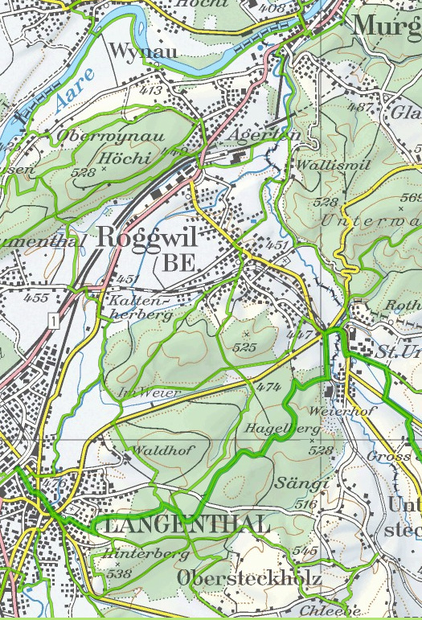
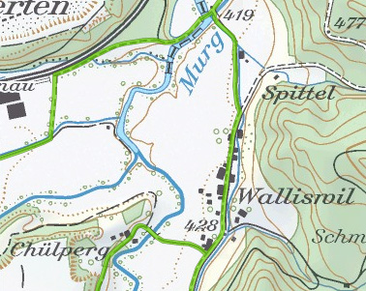
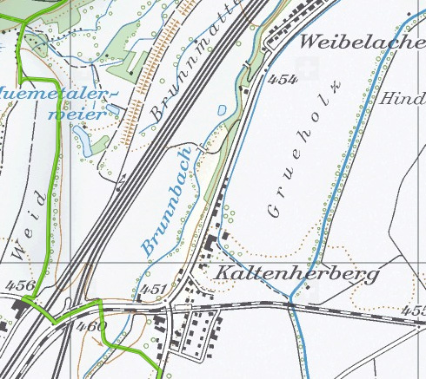
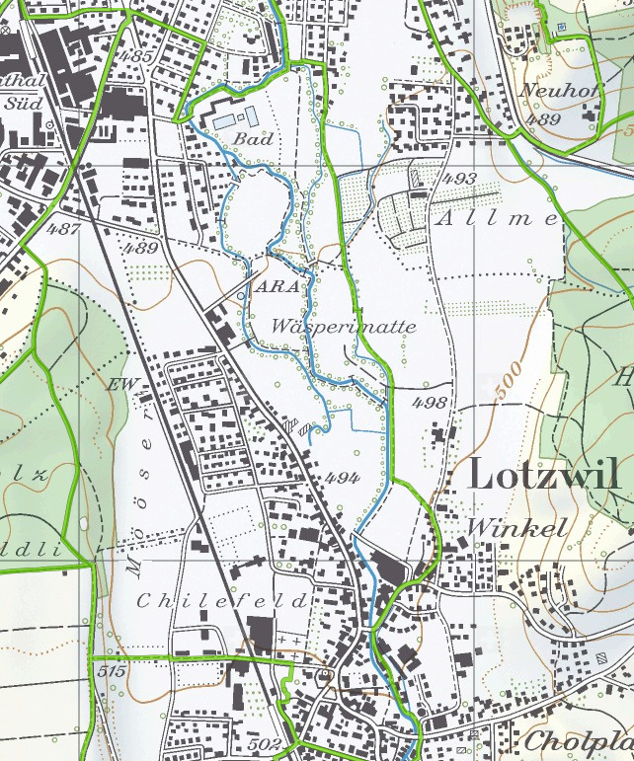
Im Raum Langenthal-Roggwil-Murgenthal: blau = Wässermatten, rot = Bushaltestellen / Bahnhöfe
B)
C)

A

B

C

- unterhalb Walliswil AG  - in der Nähe der Kaltenherberg, Roggwil  - zwischen Langenthal und Lotzwil (Wäspimatten)  Herkunft Karten: http://map.wanderland.ch/ | Schmale grüne Linien = normale Wanderwege  Breite grüne Linie = Grenzpfad Napfbergland

Im Rottal zwischen Melchnau und Altbüron LU:
blau = Wässermatten, dunkelrot = Bushaltestellen / Bahnhöfe
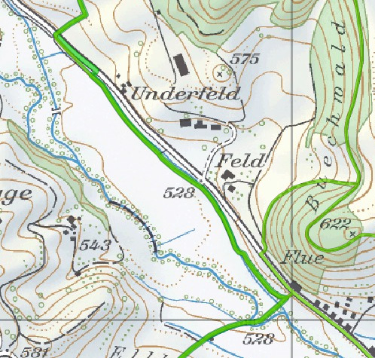
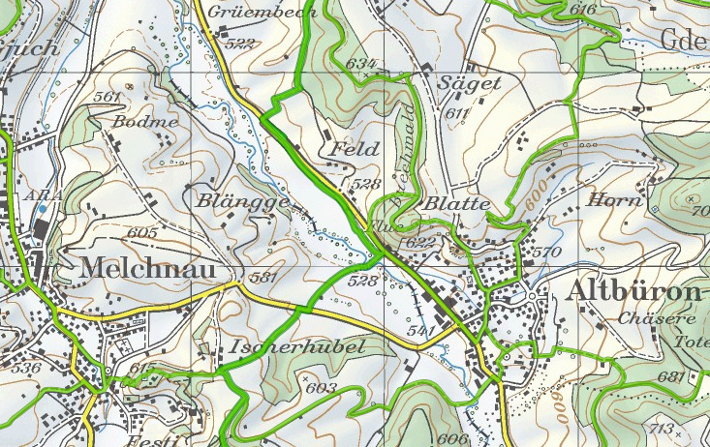
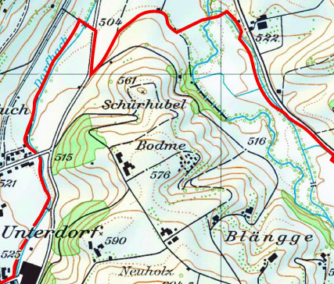

Bei der Flue (Altbüron LU) bzw. in der Blegimatte (Melchnau) westlich davon
Herkunft Karten:
Wanderland Schweiz http://map.wanderland.ch/
- schmale grüne Linien = normale Wanderwege
- breite grüne Linie = Grenzpfad Napfbergland
- rote Linie = Teil des Rundwegs Melchnau-Altbüron, siehe http://www.melchnau.ch/de/kultur-und-freizeit/ausflugsziele-wanderwege.html

Weitere mögliche Lernorte in Bezug auf die Wässermatten gibt es im Langetetal bei Madiswil, Kleindietwil und Rohrbach sowie im Önztal südlich von Oberönz. Da die Situation im Bereich ÖV und Wanderwege dort weniger optimal ist, werden sie hier nicht weiter behandelt.
Wie und wann können die Wässermatten am besten entdeckt werden?
Die meisten Wässermatten stellen zu jeder Jahreszeit eine eindrückliche, parkähnliche Kulturlandschaft dar. Echt begreifbar sind sie jedoch erst, wenn bei einem Besuch vor Ort gerade gewässert wird. Pro Parzelle wird allerdings nur gerade zwei- bis viermal Mal pro Jahr während weniger Tage gewässert. Wer sicher sein will, dass zu einem gewissen Zeitpunkt eine Wässerung aktiv ist, muss dies mit dem örtlichen Wässerbannwart und/oder einem Wässermattenbauer absprechen und vereinbaren. Gemäss Aussage mehrerer Wässerbannwarte ist es durchaus denkbar, dass in Absprache mit ihnen einzelne Wässermatten extra zu Schulzwecken gewässert werden. Einschränkungen durch die Arbeitsspitzen der Bannwarte oder Wässerbauern im Jahresverlauf, die Wuchshöhe des Grasbestands, durch den Heuet der Matten oder andere Faktoren müssen allerdings respektiert werden.
- Wässerbannwart Walliswil AG (A): Werner Schär, Glashütten, 062 926 11 17
- Wässerbannwart Roggwil (B): Ulrich Kurt, Roggwil, 062 929 38 84
- Wässerbannwart Lotzwil, Langenthal Süd (C): Roland Widmer, Obersteckholz,
062 922 38 67
- Wässerbannwart Melchnau-Altbüron (D): Heinz Leuenberger, Melchnau,
062 927 15 76

Einzig in den Rottaler Wässermatten zwischen Melchnau und Altbüron LU (siehe D) oben) sind die Chancen recht gross, eine Wässerung ohne Vereinbarung direkt miterleben zu können. Hier wechseln sich auf relativ kleinem Raum über 20 Wässerbauern gemäss einer sogenannten Kehrordnung mit dem Wässern ab. Der Grenzpfad Napfbergland verbindet die Rottaler Wässermatten mit der Burgruine Grünenberg und dem von ihnen mitbegründeten Kloster St. Urban. Auch liegen sie am Rundweg Melchnau-Altbüron.

Sachinformationen für die Lehrperson
Die Wässermatten, Nutzungsform, lebendige Tradition und Kulturerbe
Die Wässermatten sind gleichzeitig eine uralte Nutzungsform von Grasland, eine lebendige Tradition im Sinn der Unesco, ein Kulturerbe sowie Lebens- und Erholungsraum. In der Region Oberaargau gehen diese „ewigen Wiesen“ bis auf das 13. Jahrhundert zurück. Von den Anfängen bis zur Aufhebung des Klosters St. Urban 1848 standen die Wässermatten mit dem Wirken der Mönche von St. Urban in Verbindung. Einst gab es solche „Wiesenwässerungen“ vielerorts in der Schweiz. Heute gehören die Wässermatten an Langete, Rot und Önz zu den letzten, die noch funktionieren.
Weniger eine Bewässerung, sondern eine Düngung
Beim Wässern steht nur im Ausnahmefall die Bewässerung im Vordergrund. In erster Linie wird mit dem Wässern eine Düngewirkung angestrebt. Das heisst, nach dem Berieseln mit Bachwasser wächst das Gras schneller und üppiger. Normalerweise gelangen mit dem Bachwasser gelöste Nährstoffe auf die Wässermatten. Bei Hochwasser sind es auch grössere Mengen organisches Material wie etwa Laub oder Holzteilchen, die nach dem Abbau durch Pilze und Bakterien ebenfalls eine Düngewirkung mit sich bringen.
Bildung von tiefgründigen, fruchtbaren Böden über die Jahrhunderte
Zusammen mit ebenfalls im Bachwasser enthaltenen mineralischen Teilchen (Ton, Schluff und Sand) trägt das angeschwemmte organische Material seit Jahrhunderten zur Bildung fruchtbarer Böden über einstmals kargen(!) Kies- und Schwemmböden bei. Bis heute werden die Wässermattenböden deshalb jedes Jahr etwas tiefgründiger und damit fruchtbarer. Aus Untersuchungen sehr alter Bewässerungsflächen im Ausland ist bekannt, dass in tausend Jahren über dem ursprünglichen Untergrund ungefähr 60 cm fruchtbarer Wässermatten-Boden entsteht.
Nur Berieselung, keine Überschwemmung
Beim Wässern leiten Wässerbauern Bachwasser aus dem Hauptbach des Tals – manchmal auch aus Seitenbächen – über ein ausgeklügeltes System auf die Wässermatten. Ausser im Winterhalbjahr erfolgt das Wässern in der Regel kurz nach dem Mähen des Mattengrases, welches als Grünfutter oder als Heu verwendet wird. Bei den 2–4 Wässerungen pro Jahr achten die Wässerbauern darauf, dass die Wässermatten zwar berieselt, jedoch nicht überschwemmt werden.

Von der Schwelli zur Brütsche weiter zum Staubrett und von da zum
Kleinrelief
Zuerst staut der Wässerbauer oder der Wässerbannwart mithilfe von Stauschleusen („Schwelli“) den Hauptbach, wodurch das Bachwasser über Kanäle (Hauptgräben) zu Verteilanlagen („Brütschen“) und weiter in Seitengräben gelangt. Diese Seitengräben werden öfters in weitere Seitengräben unterteilt. Mittels Staubretter, kleiner Wassergräbchen und Reliefverläufe leiten die Wässerbauern das Bachwasser auf die Wässermatten. Über die Jahrhunderte hat sich in den Wässermatten ein typisches Kleinrelief gebildet. Man stelle sich vor: Im Lauf der Zeit waren alleine auf einer Wässermatten-Parzelle Dutzende von Wässerbauern mit ihren „Wässerschüfeli“ unterwegs! Das Kleinrelief hat sich dank ihrer Muskelkraft und Weitsicht bei der Feinverteilung des Wassers gebildet.
Kulturerbe Wässermatten
Zusammen mit den technischen Einrichtungen, den Gräben, den Mattenschürli usw. stellt dieses Kleinrelief mit den darunterliegenden, tiefgründigen Böden den materiellen oder fassbaren Teil des Kulturerbes Wässermatten dar. Zum immateriellen Kulturerbe – oder zu den lebendigen Traditionen – gehört die „Kehrordnung“. Diese hält fest, zu welchem Zeitpunkt die Wässerbauern Wasser für ihre Matten abzweigen dürfen und wann sie damit wieder aufhören müssen. So werden seit Jahrhunderten Streitigkeiten mit anderen Wässerbauern und früher auch mit Mühle- und Sägerei-Betreibern vermieden. 2012 wurden die Wässermatten (BE, LU, AG) in die Liste der lebendigen Traditionen gemäss der Unesco aufgenommen.
Die bedeutendsten Wässermatten der Schweiz
Einst gab es solche „Wiesenwässerungen“ vielerorts in der Schweiz. Heute gehören die Wässermatten an Langete, Rot und Önz zu den letzten, die noch funktionieren. Zu verdanken ist dies einerseits den Beiträgen der 1992 gegründeten Wässermattenstiftung mit Sitz in Langenthal, andererseits den traditionsbewussten Wässerbauern der Region. Da die Erträge der Wässermattenstiftung und damit die Beiträge an die Wässerbauern in den letzten Jahren stark zurückgegangen sind, würden die Wässermatten ohne den Goodwill ihrer Bewirtschafter kaum mehr als solche genutzt.
Futtermittelproduktion, Lebens- und Erholungsraum
Hoffnung für die langfristige Fortführung der Wässermattentradition gibt die aktuelle und zukünftige Landwirtschaftspolitik. Neben Ökoqualitätsbeiträgen sollen die Landwirte in Zukunft auch Landschaftsqualitätsbeiträge erhalten. Dies zu Recht, denn erstens bieten die Wässermatten unter anderem bedrohten Tier- und Pflanzenarten wie z.B. der Sumpfheuschrecke einen Lebensraum. Zweitens sind viele Wässermatten auch als Erholungsraum von grosser Bedeutung und damit vielen Steuernzahlern etwas wert. Und drittens ersetzt das Wässern grosse Mengen Kunstdünger. Künstlich hergestellte Dünger benötigen sehr viel Energie und basieren teils auf nicht erneuerbaren Ressourcen (z.B. Phosphorminen) oder Energiequellen (z.B. Erdöl zur Verflüssigung des Luftstickstoffs als Ausgangsmaterial für Stickstoffdünger).

ArbeitsblÄtter für SuS
Übersicht
AB 1: Vom Bach auf die Wässermatte
AB 1: Vom Bach auf die Wässermatte (Lösung)
AB 2: Ein paar Fragen zu den Wässermatten
AB 2: Ein paar Fragen zu den Wässermatten (Lösung)

AB 1: Vom Bach auf die Wässermatte
Beschreibe anhand der Bilder, wie Bachwasser auf die Wässermatten geleitet wird:
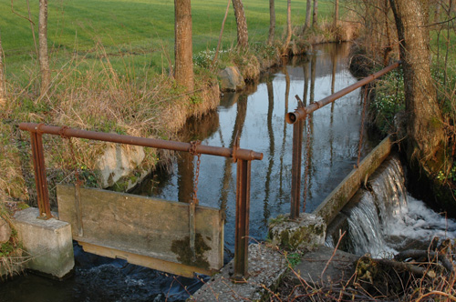
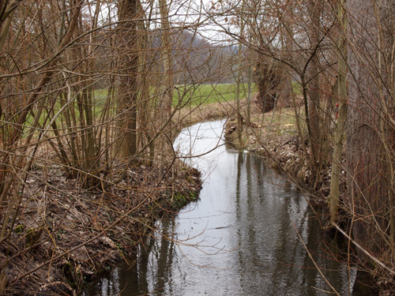
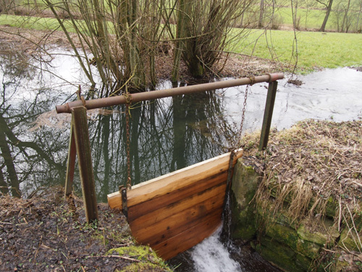
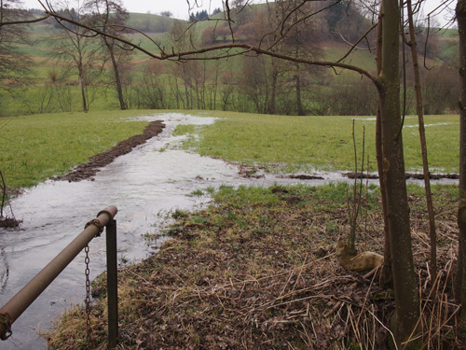
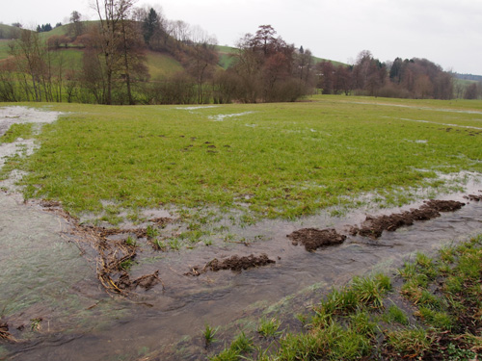
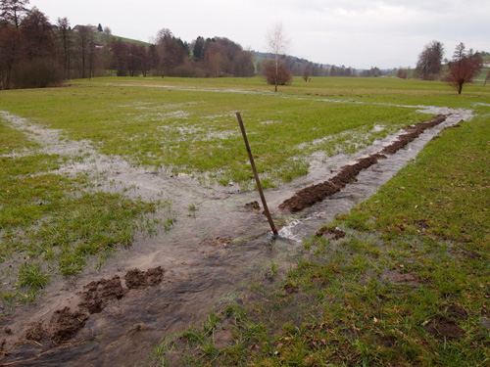
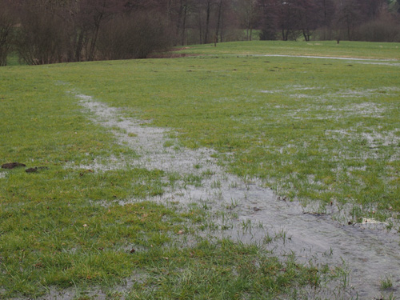
Welche Stoffe und Teilchen werden mit dem Wasser auf die Wässermatten transportiert?
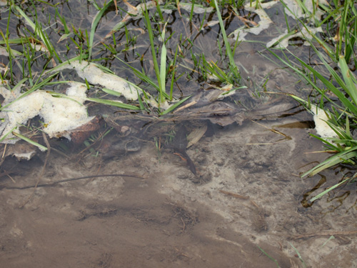

AB 1: Vom Bach auf die Wässermatte (Lösung)
Beschreibe anhand der Bilder, wie Bachwasser auf die Wässermatten geleitet wird:
Der Wasserbannwart oder der Wässerbauer staut mithilfe einer Stauschleuse („Schwelli“) den Hauptbach.
Das Bachwasser fliesst deshalb in einen Kanal oder Hauptgraben.
Mit einer Verteilanlage („Brütsche“) wird das Wasser aus dem Hauptgraben in einen Seitengraben geleitet.
Der Seitengraben kann in weitere Seitengräben aufgeteilt werden.
Schliesslich wird das Wasser über Seitengräbchen auf die Wässermatten geleitet. Das Kleinrelief hilft bei der Feinverteilung.
Welche Stoffe und Teilchen werden mit dem Wasser auf die Wässermatten transportiert?
Nährstoffe; mineralische Teilchen (Ton, Schluff, Sand); organisches Material (z.B. Laub und Holzteilchen)

AB 2: Ein paar Fragen zu den Wässermatten
Welches ist das wichtigste Ziel des Wässerns?

Welche Ressourcen werden mit dem Wässern eingespart?

Was hat sich in den Wässermatten über die Jahrhunderte gebildet?

Mit welcher Institution standen die Wässermatten früher, mit welcher Organisation stehen sie heute in Verbindung?

Was wird in den Wässermatten produziert, wie findet diese Ressource Verwendung?

In welcher Liste gemäss der Unesco sind die Wässermatten enthalten?

AB 2: Ein paar Fragen zu den Wässermatten (Lösung)
Welches ist das wichtigste Ziel des Wässerns?
Die Düngung mit im Bachwasser gelösten Nährstoffen. Eine eigentliche Bewässerung der Wiesen steht nur im Ausnahmefall im Vordergrund.
Welche Ressourcen werden mit dem Wässern eingespart?
Kunstdünger und damit indirekt Erdöl (u.a. zur Verflüssigung von Luftstickstoff).
Was hat sich in den Wässermatten über die Jahrhunderte gebildet?
- Ein tiefgründiger, fruchtbarer Boden
- Ein Kleinrelief (d.h. Unebenheiten, die sich durch die Feinverteilung des Wassers in den Wässermatten gebildet haben und von den Wässerbauern für die Feinverteilung des Wassers gezielt gefördert wurden.
Mit welcher Institution standen die Wässermatten früher, mit welcher Organisation stehen sie heute in Verbindung?
- Einst mit dem Kloster St. Urban
- Heute mit der Wässermattenstiftung mit Sitz in Langenthal
Was wird in den Wässermatten produziert, wie findet diese Ressource Verwendung?
Gras und Heu für die Milchkühe (daraus entsteht Milch, welche z. B. in der Käserei Melchnau zu Käse verarbeitet wird).
In welcher Liste gemäss der Unesco sind die Wässermatten enthalten?
In der „Liste der lebendigen Traditionen“

